ГКОУ «Поимская школа-интернат»

Конспект урока музыки
5 класс
«МУЗЫКА МОЕГО НАРОДА»
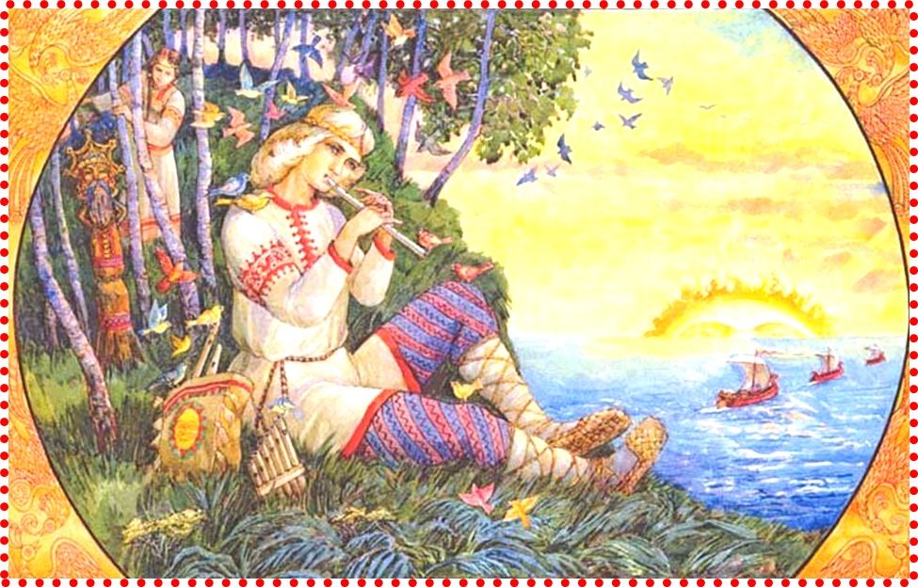

Провела: учитель музыки Ляшенко О.А.
2025 уч.год

План-конспект открытого урока музыки по теме «Музыка моего народа».

Дата проведения: 11.03.2025 г.

Учитель музыки и пения: Ляшенко О.А.

Возраст учащихся: 11-13 лет.

Класс: 5 (8 человек).

Диагноз: учащиеся с нарушением интеллекта.

Тип урока: обобщение и систематизация знаний учащихся.

Методы:
- словесный;
- наглядный;
- практический.

Оборудование:
Музыкальные инструменты: баян, деревянные ложки, маракасы, бубен, дудочка.
Народные костюмы.
М/м проектор.
М/м экран.
Ноутбук.
Презентация.
Интерактивная доска.

Музыкальный материал:
Запись и фонограмма русских народных песен.

Время урока: 40 мин.

Цель:
Воспитывать интерес, любовь и уважение к музыкальной культуре русского народа.

Задачи:
Образовательная:
- закрепить полученные знания об истоках народной музыки, жанры народных песен;
- формирование музыкальных и творческих способностей детей с учётом возможностей каждого ребёнка в различных видах музыкальной деятельности (слушание музыки, пение, музыкальные движения, разыгрывание сюжета песни, игра в оркестре);
- формировать навыки исполнительских приёмов на простейших музыкальных инструментах;
- продолжить накопление сведений о народной музыке.
Коррекционно-развивающая:
- развивать умение воспроизводить ранее изученный музыкальный материал;
- развитие вокально-хоровых навыков;
- развивать музыкальный слух, память, чувства ритма;
- развивать творческие способности, активность учащихся, культуру мышления.
Воспитательная:
- воспитывать любовь к фольклору через исполнение музыки своих предков;
- побуждать интерес к инструментальному творчеству и музицированию в оркестре;
- воспитывать чувство единения, интерес к музыке.

Формировались УУД:

РЕГУЛЯТИВНЫЕ:
- планировать свои действия с поставленной задачей;
- осуществлять пошаговый и итоговый контроль по результату работы;
- планировать поиск знаний «От общего к частному».

КОММУНИКАТИВНЫЕ:
- формировать умение совместной деятельности в группе, в парах;
- формирование мыслительной деятельности (сравнение, сопоставление),
- быть ответственным за результат общего дела (работа в коллективе);
- умение договариваться, принимать решение в результате совместной деятельности

ПОЗНАВАТЕЛЬНЫЕ:
- проводить сравнение и классифицировать по заданным критериям;
-расширять представление о народной музыке, разнообразии народных инструментов.

Планируемые результаты:

Личностные:
- развивать чувство целостности, коллективизма, патриотизма через русские песни, формировать чувства уважения,
гордости за русский народ, сочинивший такие песни, которые звучат в веках;
- помогать проводить самооценку на основе критерия успешности учебной деятельности;
- проявление эмоциональной отзывчивости на музыку, осознание нравственного содержания музыкальных произведений;
- воспитание интереса к музыкальным традициям и истории нашей страны;
- познание различных явлений окружающей действительности.

Метапредметные:
- побуждать планировать и оценивать свою учебную деятельность;
- работать с музыкальным материалом: исполнение песен, оценка исполнения, анализ, сопоставление музыкальных
моментов с историческим прошлым нашего народа, соотношение зрительного и звукового ряда;
- рефлексия по поводу результатов выполнения учебных задач.

Предметные:
- повторить русские народные песни, как одно целое, создавать музыкальные образы каждой песни с целью проживания
судьбы русского народа;
- знать и уважать традиции русской народной песни;
- запомнить жанры русской народной песни.

Структура урока.

I. Организационный момент.
II. Вводная часть:
- введение в тему урока;
- распевание.
III. Основная часть:
- определение жанров народных песен;
- народные инструменты;
- исполнение народного танца;
- узнай музыкальные инструменты по их звучанию;
- игра на музыкальных инструментах.
IV.Заключительная часть:
- итог урока;
- оценка деятельности учащихся;
- рефлексия.

Ход занятия.
Этап | Задачи | Содержание |  | Оборудование  и музыкальное обеспечение | Хроно  метраж
Этап | Задачи | Деятельность учителя | Деятельность учащихся | Оборудование  и музыкальное обеспечение | Хроно  метраж
Оргмомент  (2мин.) | Создание эмоционального настроя.  Проверить готовность учащихся к занятию | Звучит музыка. | Все учащиеся одеты в русские народные костюмы.  Учащиеся, вслушиваясь в звучание музыки, входят в класс.  Доклад дежурного: число, месяц, день недели, название и порядковый номер урока. | Слайд 1  Фонограмма –  р.н.п. « Светит месяц». | 1 мин.  1 мин.
Вводная  часть.  (3 мин.)  Вводная  часть.  (3 мин.)  Основная часть.  (28 мин.)  Основная часть.  (28 мин.)  Основная часть.  (28 мин.)  Основная часть.  (28 мин.) | Мотивация деятельности учащихся и активизация их знаний посредством участия в беседе о р.н.п.  Продолжить накопление сведений о народной музыке. | Введение в тему урока.  На фоне музыки чтение стихотворения.  Ты откуда, русская,  Зародилась музыка?  То ли в чистом поле,  То ли в лесе мглистом  В радости ли? В боли?  Или в птичьем свисте?  Ты скажи, откуда  Грусть в тебе и удаль?  В чьём ты сердце билась  С самого начала?  Как же ты явилась?  Как ты зазвучала?  Пролетели утки —  Уронили дудки.  Пролетели гуси —  Уронили гусли.  Их порою вешней  Нашли, не удивились.  Ну а песня? С песней  На Руси родились.  – Как назывались песни, которые родились на Руси?  – О чем пелись и как слагались народные песни?  – Песня-душа народа. Какие черты характерны русской песне?  – С какими жанрами народных песен знакомились?  – Что такое жанры?  –Сегодня на уроке закрепим полученные ранее знания о музыке русского народа?  Сообщение темы.  – Тема урока «Музыка моего народа.  – Ребята, как вы думаете, почему вы одеты в народные костюмы?  – Конечно, чтобы ярче передать дух  народной песни. | Художественное восприятие литературного произведения.  Пробуждение интереса.  Внимание, сосредоточенность.  Свободные высказывания детей.  Активное участие в диалоге.  Свободные высказывания детей. | Фонограмма русской народной песни «Светит месяц».  Слайд 1.  (по щелчку) | 1 мин.  2 мин.
 | Развитие вокально-хоровых навыков;  развивать муз. слух, память, чувства ритма. | Распевание – артикуляционные упражнения на разные слоги в разных тональностях.  Детские попевки. | Вокально-хоровое исполнение попевок, артикуляционных упражнений.  Все дети включаются в работу, повышение эмоционального настроя. | Баян. | 4 мин.
 | Закрепить полученные знания об истоках народной музыки, о жанрах народных песен.  Формирование музыкальных и творческих способностей детей с учётом возможностей каждого ребёнка в различных видах муз. деятельности.  Воспитывать любовь к фольклору через исполнение музыки своих предков.  Закрепить полученные знания об истоках народной музыки, о жанрах народных песен.  Формирование музыкальных и творческих способностей детей с учётом возможностей каждого ребёнка в различных видах музыкальной деятельности.  Воспитывать любовь к фольклору через исполнение музыки своих предков.  Формирование музыкальных и творческих способностей при инсценировании. | - В народных песнях глубоко и правдиво отразилась история русского народа. Сочиненные неизвестными певцами-сказителями, песни хранятся в памяти народа и передаются из уст в уста.  - А о чем же повествуют нам нар. песни?  1. Определение жанров народных песен.  Фрагмент былины в записи.  – О чем рассказывает эта былина?  – Какая по характеру?  Фрагмент трудовой песни в записи.  - Что интересного вы услышали, как звучала мелодия?  - Почему люди исполняли песни перед тяжелой работой?  Организация исполнения песни «Пойду лук я полоть».  Фрагмент обрядовой песни в записи.  - Что тронуло вас в этой песне?  - Какая по характеру музыка?  Организация исполнения песни «Виноград в саду цветет».  Фрагмент хороводной песни в записи.  - Кто водил хороводы?  - Где отводились специальные места для хороводов?  Организация исполнения песни «Во поле береза стояла».  Фрагмент колыбельной песни в записи.  - Постарайтесь описать интонации голоса мамы при исполнении колыбельной песни?  Организация исполнения песни колыбельной.  Фрагмент частушек в записи.  - Что отражают частушки?  Организация исполнения частушек. | Учащиеся вспоминают жанр песни.  Дети выражают свое отношение к содержанию песни-былине.  Учащиеся вспоминают жанр песни.  Свободные высказывания детей.  Звучит трудовая песня «Пойду лук я полоть» в исполнении учащихся. Желание передать характер песни.  Учащиеся вспоминают жанр песни.  Свободные высказывания детей. Эмоциональный отклик.  Звучит обрядовая песня «Виноград в саду цветет» в исполнении учащихся.  Желание передать характер песни.  Учащиеся вспоминают жанр песни.  Свободные высказывания детей.  Звучит хороводная песня «Во поле береза стояла» в исполнении уч-ся.  Учащиеся вспоминают жанр песни.  Свободные высказывания детей.  Звучат колыбельные в исполнении девочек соло.  Учащиеся вспоминают жанр песни.  Свободные высказывания детей.  Звучат частушки в исполнении учащихся. | Слайд 2.  Запись песни - былины «Три богатыря».  Слайд 2.  (по щелчку)  Запись песни «А мы просо сеяли».  Слайд 2.  ( по щелчку)  Баян.  Запись песни «Масленница»  Слайд 2.  ( по щелчку)  Баян.  Запись песни «А я по лугу».  Слайд 2.  ( по щелчку)  Фонограмма песни «Во поле береза стояла».  Запись колыбельной песни.  Слайд 2.  ( по щелчку)  А капелла.  Запись частушек.  Слайд 2.  ( по щелчку)  Фонограмма частушек.  Слайд 3. | 1 мин.  2 мин.  3 мин.  2 мин.  3 мин.  2 мин  2 мин.
 | Развивать творческие способности, активность учащихся, культуру мышления. | 3. Народные инструменты.  -Пение у народа всегда сопровождалось игрой на музыкальных инструментах.  - О каком музыкальном инструменте идет речь.  Загадки:  В руки ты её возьмёшь;  То растянешь, то сожмёшь!  Звонкая, нарядная,  Русская, двухрядная. ( баян)  Ой, звенит она, звенит!  Всех игрою веселит  А всего-то три струны  Ей для музыки нужны. (Балалайка)  Очень весело поёт,  Если дунете в неё,  Вы все в неё играете  И сразу отгадаете. (Дудочка, рожок)  Каким инструментом можно  И щи хлебать, и музыку играть? (Ложки)  - Ребята, к народной музыке относятся не только песни, но существуют и народные танцы. | Пробуждение интереса, внимание, сосредоточенности.  Ответы учащихся.  Ответ учащихся.  Ответ учащихся.  Ответ учащихся.  Танец с ложками в исполнении уч-ся. | Слайд 5.  Слайд 5.  ( по щелчку)  Слайд 5.  ( по щелчку)  Слайд 5.  ( по щелчку)  Слайд 6.  Слайд 6.  ( по щелчку) | 1 мин.  3 мин.
 | Развитие муз.слуха, памяти, мышления.  Воспитывать уважение к народной музыке.  Побуждать интерес к инструментальному творчеству и музицированию в оркестре;  формировать навыки исполнительских приёмов на простейших муз. инструментах. | 4. Узнай музыкальные инструменты по их звучанию.  Все эти инструменты входят в состав народного оркестра.  - Кто руководит оркестром?  5. Игра на музыкальных инструментах.  - У нас есть все необходимые инструменты и мы сейчас попробуем подыграть народному  оркестру русскую нар. песню «Ах вы, сени». | По звучанию музыки учащиеся называют музыкальные инструменты.  Свободные высказывания детей.  Исполнение учащимися на музыкальных инструментах р.н.п. «Ах вы, сени». | Фонограмма – звучание нар. инструментов.  Слайд 7.  Фонограмма р.н.п. «Ах вы, сени». | 2 мин.  3 мин.
Заключи-  тельная  часть.  (7 мин.) | Закрепить полученные знания об истоках народной музыки, о жанрах народных песен. | Итог урока.  - Давайте вспомним, какие жанры народных песен звучали на уроке?  - А теперь пришло время справиться с тестом. | Ученики проверяют себя.  Все учащиеся дружно отвечают. | Слайд 8 с изображением жанров народной песни.  Слайд 9-14 с вопросами. | 2 мин.  2 мин.
Заключи-  тельная  часть.  (7 мин.) | Проанализировать успешность овладения знаниями по теме. | Оценка деятельности  учащихся.  Отмечаются самые активные дети.  Каждый учащийся получает соответствующую оценку за работу. |  |  | 1 мин.
Заключи-  тельная  часть.  (7 мин.) | Создание условий для личной рефлексии каждого ученика.  Выяснить степень заинтересованности учащихся уроком. | Рефлексия  - Скажите, что вам было трудно на уроке?  - Что понравилось больше всего?  - Понравился вам урок? Скучно было?  Или интересно?  Сегодня вы были исполнителями музыки нашего народа. Спасибо за те чувства, настроения и эмоции, которые вы передали в песнях.  Спасибо за работу. | Ответы детей.  Желание высказаться.  Учащиеся делают запись на интерактивной доске. | Слайд 15  Работа по интерактивной доске  Слайд 16 | 2 мин.

